**广东海洋大学学生实验报告书（学生用表）**

**GDOU-B-11-112**

|  |  |  |  |  |  |  |  |  |  |  |  |  |  |
| --- | --- | --- | --- | --- | --- | --- | --- | --- | --- | --- | --- | --- | --- |
| 实验名称 | Python运算符、内置函数、序列基本使用 | | | | 课程名称 | | 高级程序设计语言 | | | | 课程号 | |  |
| 学院(系) | 数学与计算机学院 | | 专业 | 物联网工程 | | | | | 班级 | | 物联1181 | | |
| 学生姓名 | 陈用林 | 学号 | 201811672102 | | | 实验地点 | | 二教A501 | | 实验日期 | | 2020.10.12 | |

1. **实验内容：**

**1、编写程序，输入一个大于2的自然数，然后输出小于该数字的所有素数组成的列表。（所谓素数，是指除了1和其自身之外没有其他因数的自然数：2，3，5，7，11，13……）。**

**（1）程序代码：**

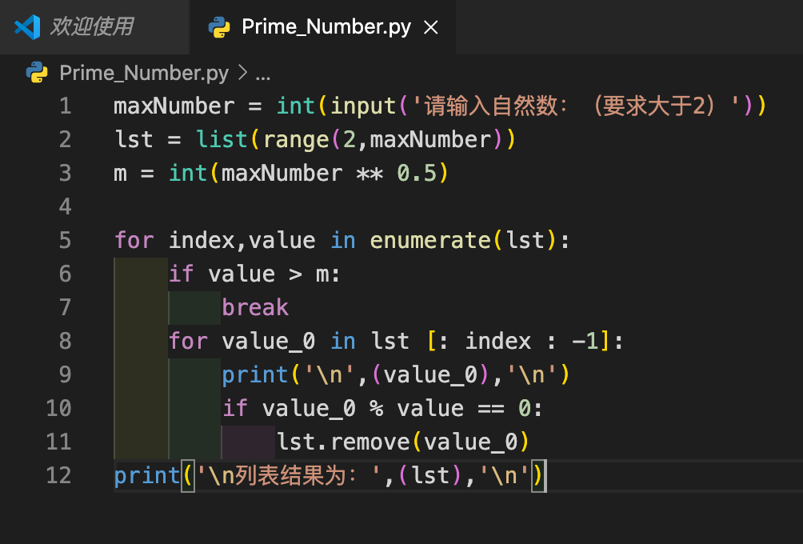

maxNumber = int(input('请输入自然数：（要求大于2）'))

lst = list(range(2,maxNumber))

m = int(maxNumber ** 0.5)

for index,value in enumerate(lst):

if value > m:

break

for value_0 in lst [: index : -1]:

print('\n',(value_0),'\n')

if value_0 % value == 0:

lst.remove(value_0)

print('\n列表结果为：',(lst),'\n')

**（2）运行结果（截图）：**

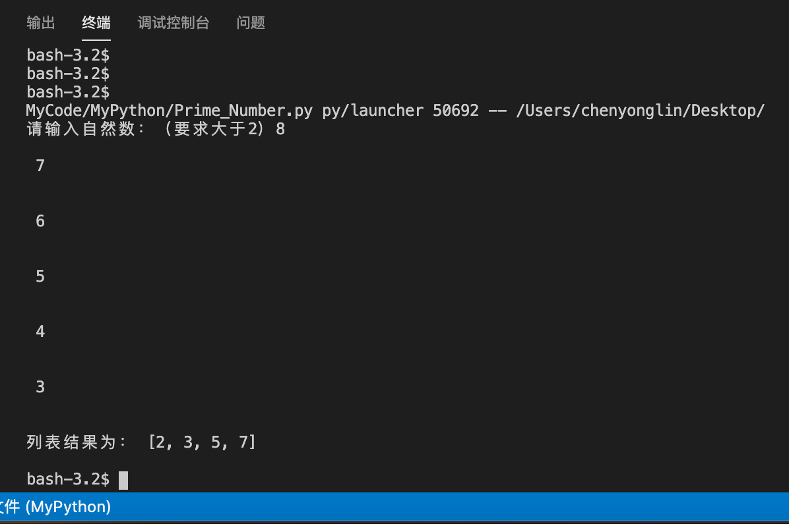

**2、编写程序模拟实现报数游戏：有n个人围成一圈，从1开始按顺序编号，从第一个人开始从1到k（假设k=3）报数，报到k的人退出圈子；然后圈子缩小，从下一个人继续游戏，问最后留下的是原来的第几号。要求初始人数n和报数临界值k可以自由指定；将游戏过程中每一轮的编号都输出。**

**（1）程序代码：**

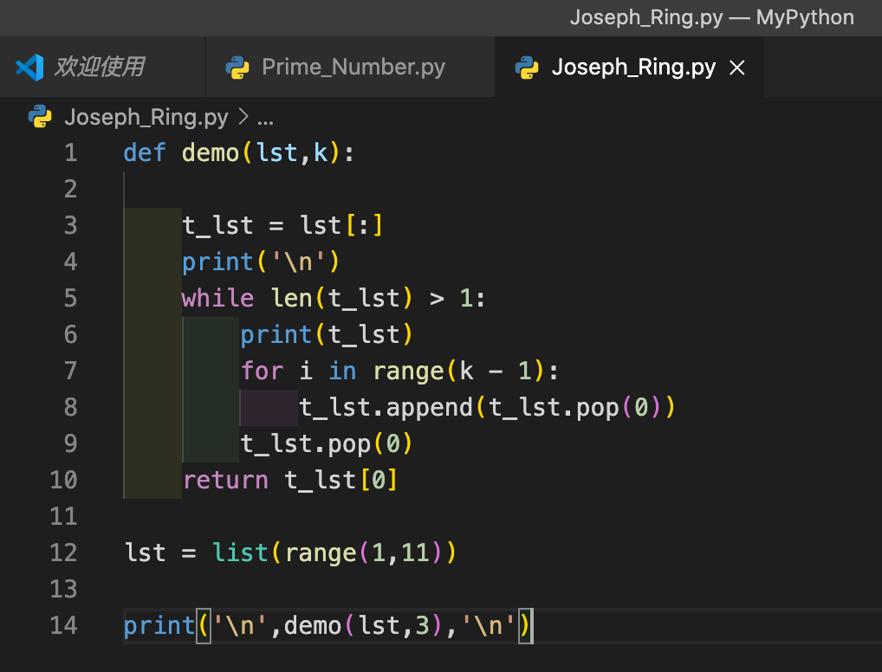

def demo(lst,k):

t_lst = lst[:]

print('\n')

while len(t_lst) > 1:

print(t_lst)

for i in range(k - 1):

t_lst.append(t_lst.pop(0))

t_lst.pop(0)

return t_lst[0]

lst = list(range(1,11))

print('\n',demo(lst,3),'\n')

**（2）运行结果（截图）：**

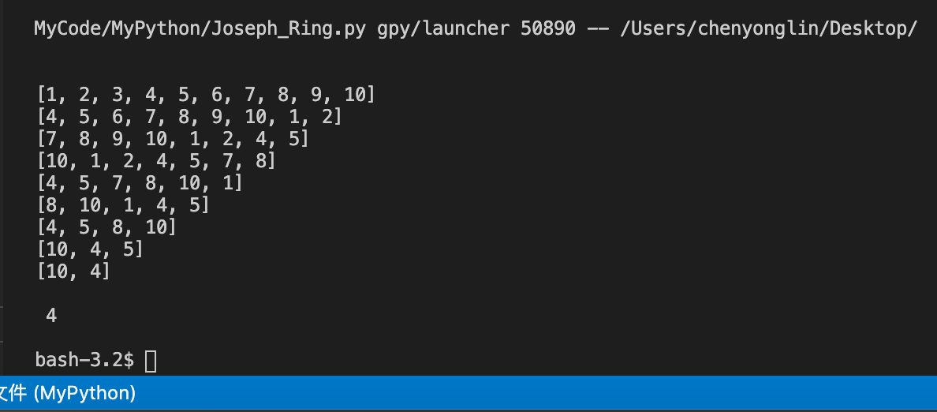

**3、编程实现输出输出 9*9 乘法口诀表。**

**（1）程序代码：**

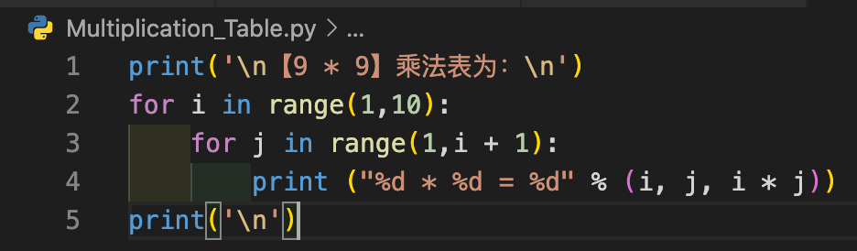

print('\n【9 * 9】乘法表为：\n')

for i in range(1,10):

for j in range(1,i + 1):

print ("%d * %d = %d" % (i, j, i * j))

print('\n')

**（2）运行结果（截图）：**

|  |  |
| --- | --- |
|  |  |

**4、编程实现：将一个正整数分解质因数。例如：输入90,打印出90=2*3*3*5。（1）程序代码：**

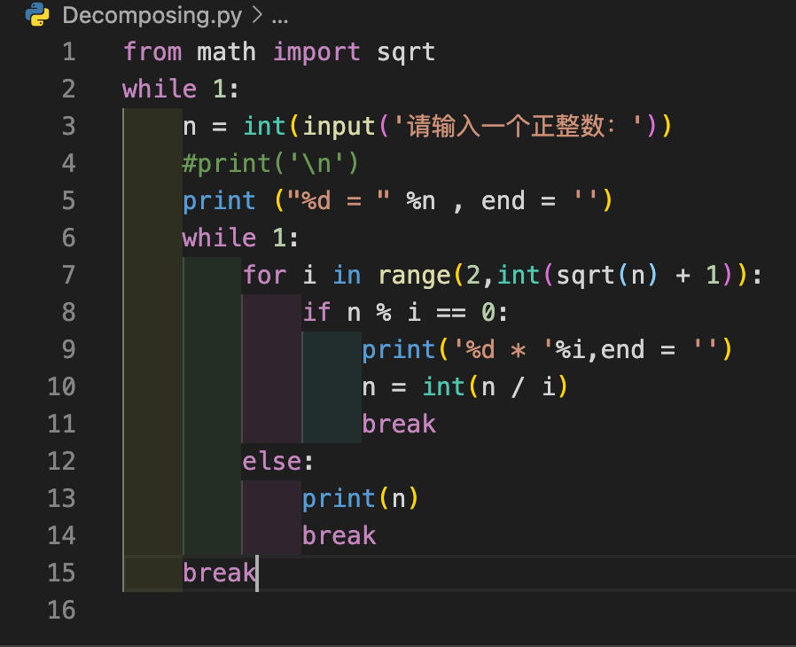

from math import sqrt

while 1:

n = int(input('请输入一个正整数：'))

#print('\n')

print ("%d = " %n , end = '')

while 1:

for i in range(2,int(sqrt(n) + 1)):

if n % i == 0:

print('%d * '%i,end = '')

n = int(n / i)

break

else:

print(n)

break

break

**（2）运行结果（截图）：**

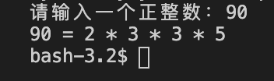

**5、编写程序实现模拟决赛现场最终成绩的计算过程。要求评委人数不小于3，从键盘输入；输入的有效分数应该在0~100之间；去掉一个最高分和最低分，剩余的分数的平均值即为最终得分。**

**（1）程序代码：**

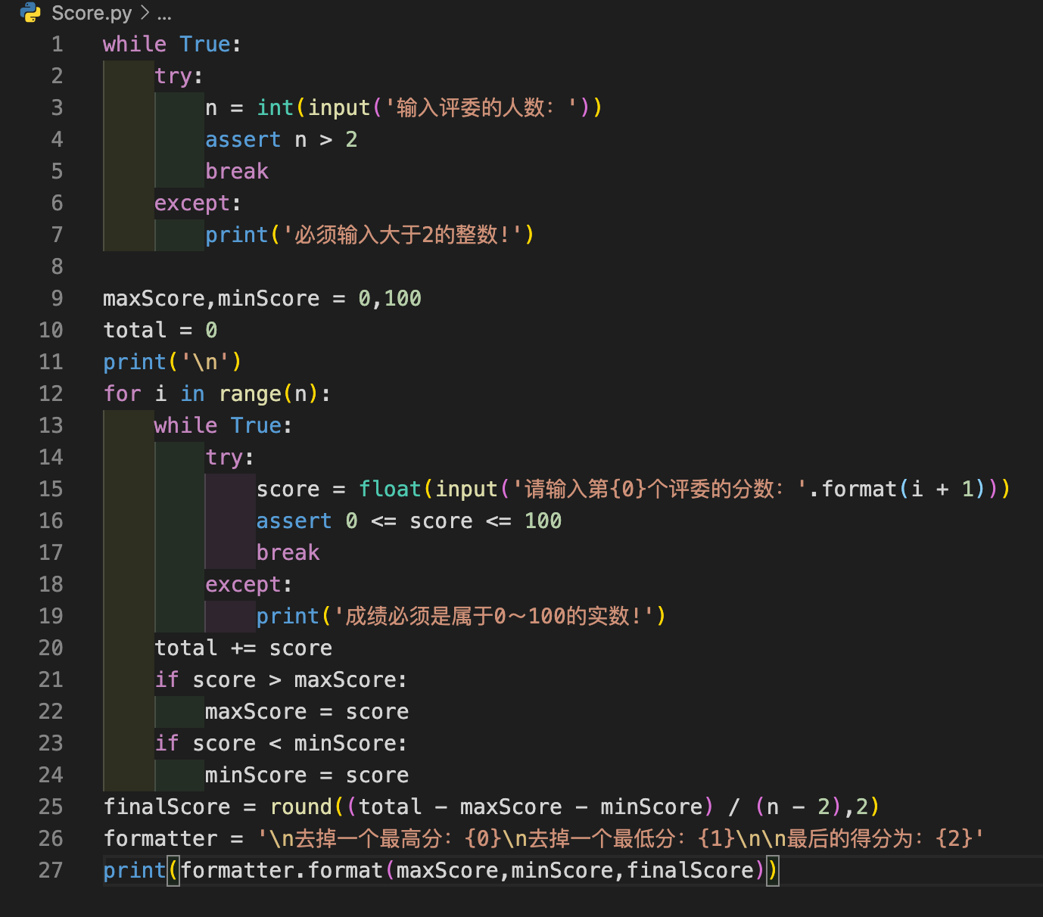

while True:

try:

n = int(input('输入评委的人数：'))

assert n > 2

break

except:

print('必须输入大于2的整数!')

maxScore,minScore = 0,100

total = 0

print('\n')

for i in range(n):

while True:

try:

score = float(input('请输入第{0}个评委的分数：'.format(i + 1)))

assert 0 <= score <= 100

break

except:

print('成绩必须是属于0～100的实数!')

total += score

if score > maxScore:

maxScore = score

if score < minScore:

minScore = score

finalScore = round((total - maxScore - minScore) / (n - 2),2)

formatter = '\n去掉一个最高分：{0}\n去掉一个最低分：{1}\n\n最后的得分为：{2}'

print(formatter.format(maxScore,minScore,finalScore))

**（2）运行结果（截图）：**

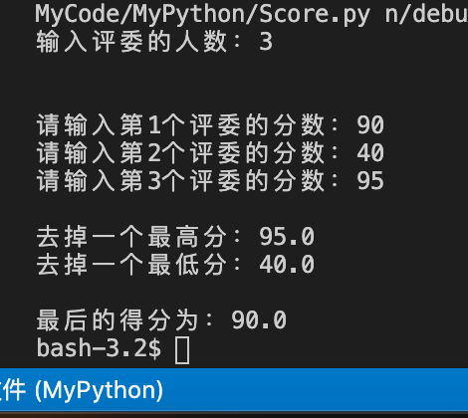

1. **实验总结：**

**（本次实验的知识点小结；实验体会；未解决的问题；改进的方法）**

通过本次试验，掌握了Python运算符、内置函数、序列基本使用的基本概念和使用方法。